锡林郭勒盟气候预测公报

**2022年月预测第4期**

锡林郭勒盟气象局 2022年3月31日

**2022年4月锡林郭勒盟气候趋势预测**

**一、降水量趋势**

预计4月，降水量南部地区较常年略多0～20%，北部地区略少0～20%。具体预报量值见附表1。

**二、平均气温趋势**

预计4月，平均气温较常年偏高1～2℃。具体预报量值见附表1。

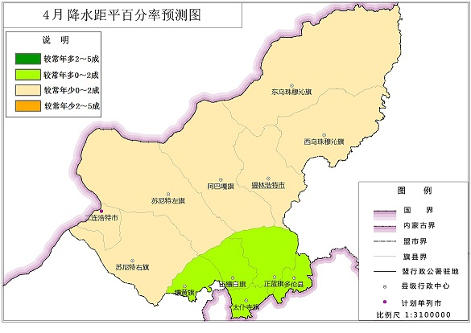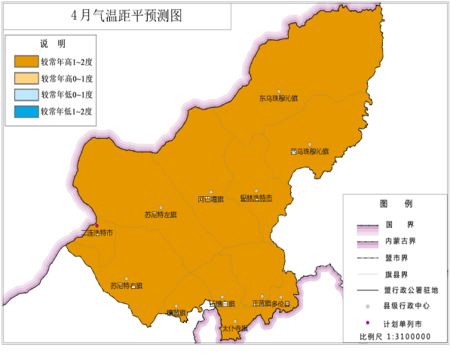

图1 4月降水距平百分率预报 图2 4月气温距平预报

**三、重点关注**

4月气温高，北部地区降水少，可能出现气象干旱。4月大风沙尘天气多发，气温升高，风多物燥，各地要做好草原防灭火工作。

**附表1 2022年4月降水量、平均气温预报值**

|  |  |  |  |  |  |  |
| --- | --- | --- | --- | --- | --- | --- |
| 要素  量值  旗县 | 降 水 量 | | | 平 均 气 温 | | |
| 平均值 | 毫 米 | 距 平 | 平均值 | 摄氏度 | 距 平 |
| 乌拉盖 | 10.6 | 8.5～10.6 | 略少 | 3.5 | 4.5～5.5 | 偏高 |
| 东乌珠穆沁旗 | 8.4 | 6.7～8.4 | 略少 | 5.0 | 6.0～7.0 | 偏高 |
| 西乌珠穆沁旗 | 10.9 | 8.7～10.9 | 略少 | 4.7 | 5.7～6.7 | 偏高 |
| 锡林浩特市 | 9.0 | 7.2～9.0 | 略少 | 6.0 | 7.0～8.0 | 偏高 |
| 阿巴嘎旗 | 9.2 | 7.4～9.2 | 略少 | 5.3 | 6.3～7.3 | 偏高 |
| 苏尼特左旗 | 7.8 | 6.2～7.8 | 略少 | 6.7 | 7.7～8.7 | 偏高 |
| 二连浩特市 | 5.4 | 4.3～5.4 | 略少 | 7.7 | 8.7～9.7 | 偏高 |
| 苏尼特右旗 | 6.7 | 5.4～6.7 | 略少 | 7.9 | 8.9～9.9 | 偏高 |
| 镶黄旗 | 10.3 | 10.3～12.4 | 略多 | 6.3 | 7.3～8.3 | 偏高 |
| 正镶白旗 | 14.8 | 14.8～17.8 | 略多 | 5.3 | 6.3～7.3 | 偏高 |
| 太仆寺旗 | 20.0 | 20.0～24.0 | 略多 | 4.7 | 5.7～6.7 | 偏高 |
| 正蓝旗 | 15.6 | 15.6～18.7 | 略多 | 5.2 | 6.2～7.2 | 偏高 |
| 多伦县 | 14.9 | 14.9～17.9 | 略多 | 5.4 | 6.4～7.4 | 偏高 |